 |  |  | 
Фестиваль науки в Томской области 2022
Программа Томского политехнического университета 2022

Дата | Время проведения | Мероприятие | Место проведения
10.10.22  понедельник | 10.00 – 12.00 | Мастер-класс  «Цифровая электроника» | 5 корпус ТПУ, ауд.109  Пр. Ленина 30/2
 | 12.00 – 14.00 | Мастер-класс  «Программирование электронных устройств» | 5 корпус ТПУ, ауд.211  Пр. Ленина 30/2
 | 14.00-15.00 | Мастер-класс  «Рой наноспутников» | 8 корпус ТПУ,  ул. Усова, 7
11.10.22  вторник | 12.00 – 13.00 | Экскурсия  по Центру коллективного пользования научным оборудованием НОИЦ  «Наноматериалы и нанотехнологии» | 10 корпус ТПУ, ауд. 018, 021, 039,  пр. Ленина 2
 | 12.00 – 14.00 | Мастер-класс  «Биотехнические системы» | 4 корпус ТПУ, ЦУП,  пр. Ленина 30а
 | 15.00 – 16.00 | Мастер-класс  «Сборка персонального компьютера» | Кибернетический центр ТПУ,  ул. Советская 84/3
 | 17.00 – 18.00 | Мастер-класс  «Б51 – мир, где рождаются стартапы!» | Бизнес-инкубатор ТПУ,  ул. Белинского, 51
12.10.22  среда | 10.00-12.00 | Мастер-класс  «Огонь скрепляет металл» | 16 а корпус ТПУ,  ауд. 221а  ул. Тимакова, 12
 | 14.00 – 15.00 | Мастер-класс  «Оптические приборы: простое из сложного» | 16 б корпус ТПУ,  ауд. 235  ул. Тимакова, 12
13.10.22  четверг | 15.00 - 16.00 | Мастер-класс  «Networks TPU» | Кибернетический центр ТПУ  ул. Советская 84/3
 | 16.00-17.00 | Мастер-класс  «Веб-дизайн»  онлайн | Кибернетический центр ТПУ  ул. Советская 84/3
14.10.22  пятница | 12.00-14.00 | Мастер-класс  «Роботы и сварка» | Научный парк ТПУ  Пр. Ленина 2, стр. 33
 | 14.35-15.05 | Мастер-класс  «В поисках золота» | 2 корпус ТПУ,  ауд.003а  Пр. Ленина, 43 а

Фестиваль науки в Томске 2022 / 10 – 14 октября

Фестиваль науки в Томской области 2022
Цифровая электроника

 | Если нули и единицы для вас не просто цифры, а булева логика для вас не пустой звук, приходите и узнайте, для чего они используются в цифровой электронике, а также, как говорить на языке компьютеров и машин!
На мастер-классе будут показаны основы цифровой электроники и показаны схемы, которые можно на них реализовать. | 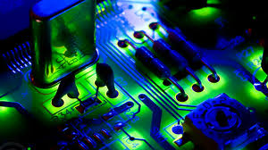

 | Время и место проведения:
10 октября 2022 года
10.00 – 12.00
5 корпус ТПУ, ауд. 109 (Пр. Ленина 30/2)
 | Мероприятие будет интересно школьникам (начиная с 9 класса).  В группе не более 13 человек.
 | Для участия в мероприятии требуется предварительная запись:
Зарегистрируйся по ссылке: https://forms.gle/WZ48quVXE7HfVoEs9
Позвони по телефону: 606-247
Запись прекращается за день до проведения мероприятия!

 | Подробная информация:
 | https://vk.com/young_science_tpu

Фестиваль науки в Томске 2022 / 10 – 14 октября

Фестиваль науки в Томской области 2022
Программирование электронных устройств

 | Вам нравятся современные IT технологии, вы слышали или хотели бы услышать, что такое Arduino или микроконтроллер? Приходите и узнайте, как разрабатывать устройства для "умного дома" и "умного города". Умея программировать микроконтроллеры для вас откроются большие возможности в создании собственных технологических проектов и возможно именно вы будете новым Илоном Маском!
Программирование электронных устройств на основе микроконтроллеров, управление различными устройствами с помощью программного кода | 

Время и место проведения:
10 октября 2022 года
12.00 – 14.00
5 корпус ТПУ, ауд. 211 (Пр. Ленина 30/2)

Мероприятие будет интересно школьникам (начиная с 9 класса).
В группе не более 13 человек.

Для участия в мероприятии требуется предварительная запись:
Зарегистрируйся по ссылке: https://forms.gle/WZ48quVXE7HfVoEs9
Позвони по телефону: 606-247
Запись прекращается за день до проведения мероприятия!

Подробная информация:
https://vk.com/young_science_tpu

Фестиваль науки в Томске 2022 / 10 – 14 октября
Фестиваль науки в Томской области 2022
Рой наноспутников

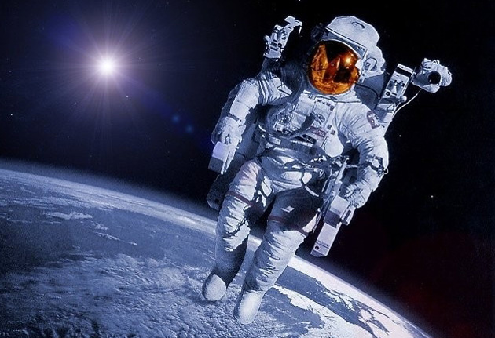 | Хочешь узнать, как и кем был разработан первый спутник и как выглядит кубсат (прототип) спутника, который полетел на орбиту? Тогда приходи к нами прими участие в увлекательном мастер-классе, где каждый сделает систему спасения макета ракеты :)
На мастер-классе будет рассказано о реальном научно-техническом проекте Ракетно-космической корпорации "Энергия" и Томского политехнического университета "РОЙ НАНОСПУТНИКОВ". Школьники посмотрят реальный образец кубсата, прототип спутника, который полетел на орбиту.

Время и место проведения:
10 октября 2022 года
14.00 – 15.00
8 корпус ТПУ (ул. Усова 7)

Мероприятие будет интересно школьникам (начиная с 9 класса).
В группе не более 12 человек.

Для участия в мероприятии требуется предварительная запись:
Зарегистрируйся по ссылке: https://forms.gle/WZ48quVXE7HfVoEs9
Позвони по телефону: 606-247
Запись прекращается за день до проведения мероприятия!

Подробная информация:
https://vk.com/young_science_tpu

Фестиваль науки в Томске 2022 / 10 – 14 октября
Фестиваль науки в Томской области 2022
Экскурсия по центру коллективного использования научного оборудования НОИЦ «Наноматериалы и нанотехнологии»
Что такое электроимпульсное плазменное спекание? Для чего нужен электронный микроскоп? Ответы на эти и другие вопросы о современных и оборудовании используемых в материаловедении вы узнаете на увлекательном мастер-классе.
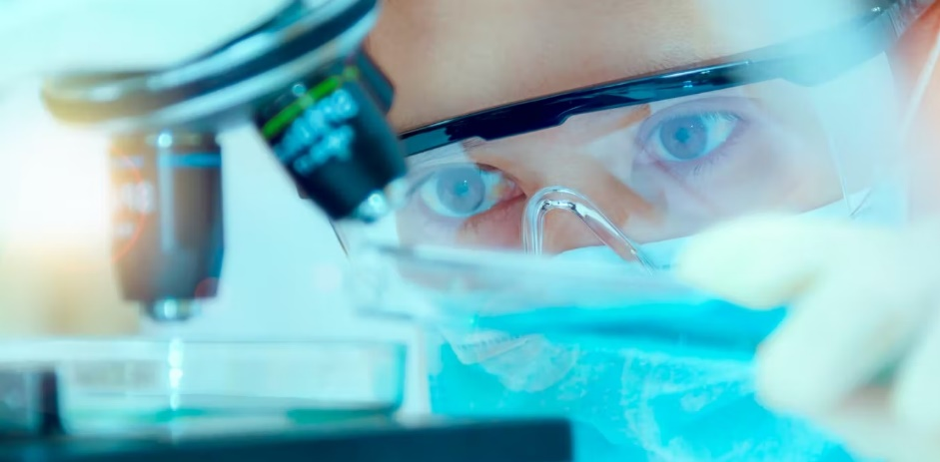
На экскурсии вы познакомитесь с методами исследования и изготовления современных материалов.

Время и место проведения:
11 октября 2022 года
12.00 – 13.00
10 корпус ТПУ, ауд. 018, 021, 039 (пр. Ленина, 2)

Мероприятие будет интересно школьникам (начиная с 9 класса).
В группе не более 30 человек.

Для участия в мероприятии требуется предварительная запись:
Зарегистрируйся по ссылке: https://forms.gle/WZ48quVXE7HfVoEs9
Позвони по телефону: 606-247
Запись прекращается за день до проведения мероприятия!

Подробная информация:
https://vk.com/young_science_tpu

Фестиваль науки в Томске 2022 / 10 – 14 октября

Фестиваль науки в Томской области 2022
Биотехнические системы

 | Мечтаете создавать приборы, которые будут спасать человеческие жизни? Начните с нашего мастер-класса, на котором вы научитесь, как сделать электрокардиограф своими руками. А еще вы можете узнать о множестве других наших разработок, которые ежедневно используются в медицинских и научных учреждениях!
Увлекательная серия мастер-классов, позволяющих наглядно увидеть дыхание человека, а также собрать электрокардиограф своими руками | 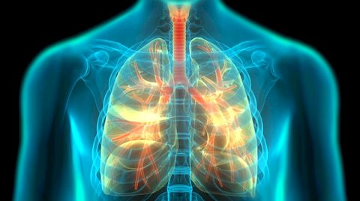

Время и место проведения:
11 октября 2019 года
12.10 – 14.00
4 корпус ТПУ, ЦУП (пр. Ленина, 30а)

Мероприятие будет интересно школьникам (начиная с 9 класса).
В группе не более 10 человек.

Для участия в мероприятии требуется предварительная запись:
Зарегистрируйся по ссылке: https://forms.gle/WZ48quVXE7HfVoEs9
Позвони по телефону: 606-247
Запись прекращается за день до проведения мероприятия!

Подробная информация:
https://vk.com/young_science_tpu

Фестиваль науки в Томске 2022 / 10 – 14 октября

Фестиваль науки в Томской области 2022
Сборка персонального компьютера

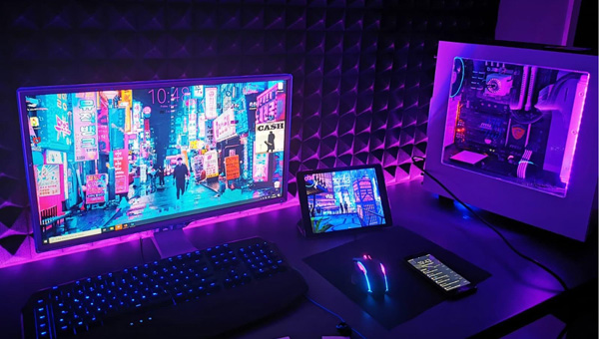 | Хочешь научиться собирать компьютер закрытыми глазами? Обязательно прими участие в мастер-классе! А еще посмотрим, какой производитель процессоров лучше:)  На мастер-классе участники познакомятся с элементами компьютера и смогут самостоятельно его собрать.

Время и место проведения:
11 октября 2022 года
15.00 – 16.00
Кибернетический центр ТПУ (Советская 84/3)

Мероприятие будет интересно школьникам (начиная с 9 класса).
В группе не более 15 человек.

Для участия в мероприятии требуется предварительная запись:
Зарегистрируйся по ссылке: https://forms.gle/WZ48quVXE7HfVoEs9
Позвони по телефону: 606-247
Запись прекращается за день до проведения мероприятия!

Подробная информация:
https://vk.com/young_science_tpu

Фестиваль науки в Томске 2022 / 10 – 14 октября
Фестиваль науки в Томской области 2022
Б-51 – Мир где рождаются стартапы

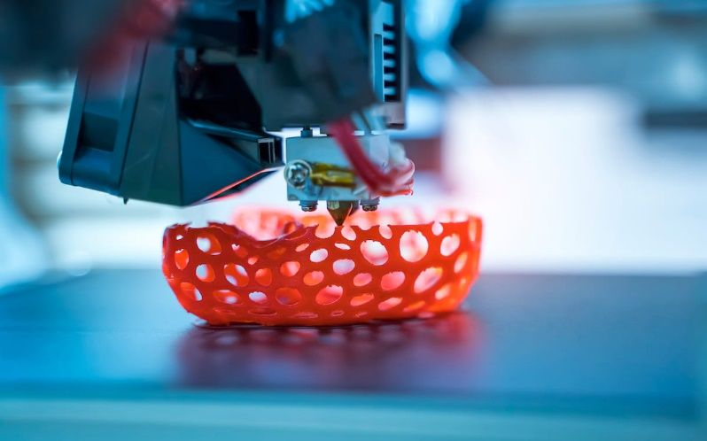 |  | Что такое стартап? Как создать прототип своего стартапа? Лазерные станки, 3D принтеры в помощь! Каждый участник мастер класса создаст эскиз в программе CorelDraw, загрузит в лазерно-гравировальный станок, где с помощью волшебства будет изготовлен брелок с индивидуальным дизайном для каждого участника.
Также вы узнаете об истории развития 3D-печати, сферах применения 3D-печати, технологиях 3D-печати, используемых материалах для 3D-печати, конструкциях 3D-принтеров, возможностях слайcера Cura. Каждый участник мастер-класса сможет забрать с собой спроектированный и изготовленный на 3д-принтере брелок от Гарри Поттера.
Мастер класс, на котором участники погрузятся в атмосферу создания стартапов и узнают как создать прототип изобретения с помощью лазерного станка и 3D принтера! |  | 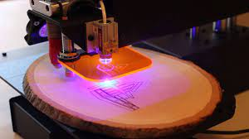
 | Время и место проведения:
11 октября 2022 года
17.00 – 18.00
ТПУ, Бизнес-инкубатор «Полигон инженерного предпринимательства»
(ул. Белинского, 51)
Мероприятие будет интересно школьникам (начиная с 9 класса).
В группе не более 20 человек.
 | Для участия в мероприятии требуется предварительная запись:
Зарегистрируйся по ссылке: https://forms.gle/WZ48quVXE7HfVoEs9
Позвони по телефону: 606-247
Запись прекращается за день до проведения мероприятия!
 | Подробная информация:
 | https://vk.com/young_science_tpu

Фестиваль науки в Томске 2022 / 10 – 14 октября
Фестиваль науки в Томской области 2022
Огонь скрепляет металл

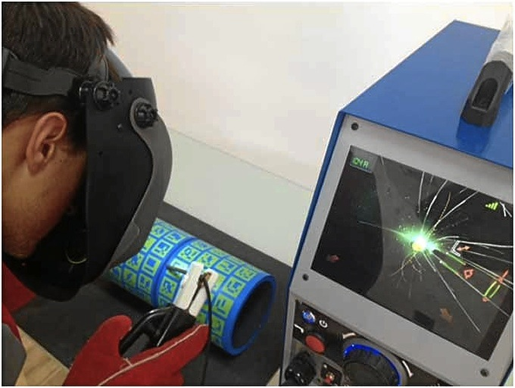 |  | А вы знали, что современные инженеры по сварочным процессам тренируются в виртуальной реальности? Если не верите, приходите и посмотрите своими глазами! Ведь в виртуальной реальности смотреть на сварку можно!  Практическое занятие на комплексе виртуальной реальности Lincoln Electric  VRTEX 360 позволит узнать специфику труда специалистов и сварщиков, а так же получить полезные практические навыки.
 | Время и место проведения:
12 октября 2022 года
10.00 – 12.00
16а корпус ТПУ, ауд. 221а (ул. Тимакова, 12)

Мероприятие будет интересно школьникам (начиная с 10 класса).
В группе не более 20 человек.

Для участия в мероприятии требуется предварительная запись:
Зарегистрируйся по ссылке: https://forms.gle/WZ48quVXE7HfVoEs9
Позвони по телефону: 606-247
Запись прекращается за день до проведения мероприятия!

Подробная информация:
https://vk.com/young_science_tpu

Фестиваль науки в Томске 2022 / 10 – 14 октября
Фестиваль науки в Томской области 2022
Оптические приборы: сложное из простого

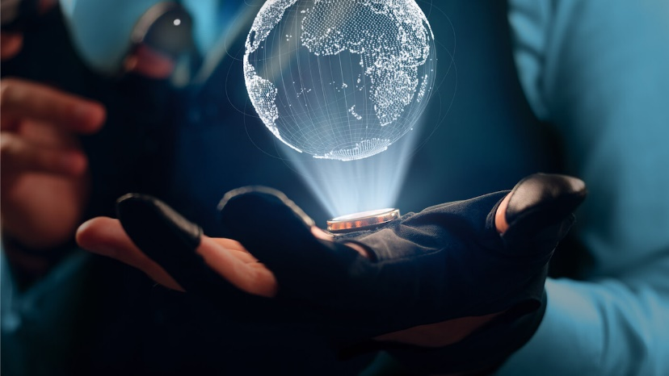 | Хочешь сделать домашний кинотеатр из подручных средств? Тогда приходи к нам и прими участие в увлекательном мастер-классе! А ещё, мы покажем тебе, как сделать микроскоп из обычного телефона :)
Как из подручных средств, без специального оборудования, собрать разные оптические приборы (телескоп, проектор и т.д.), а также превратить телефон в микроскоп и визуализатор голограмм. | 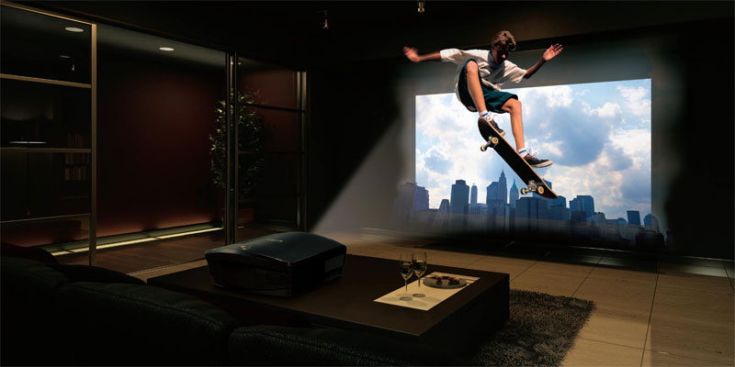

Время и место проведения:
12 октября 2022 года
15:00 – 17:00
16 Б корпус ТПУ, ауд. 235 (ул. Тимакова, 12)
Мероприятие будет интересно школьникам (начиная с 9 класса).
В группе не более 12 человек.
Для участия в мероприятии требуется предварительная запись:
Зарегистрируйся по ссылке: https://forms.gle/WZ48quVXE7HfVoEs9
Позвони по телефону: 606-247
Запись прекращается за день до проведения мероприятия!
Подробная информация:
https://vk.com/young_science_tpu

Фестиваль науки в Томске 2022 / 10 – 14 октября
Фестиваль науки в Томской области 2022
Networks TPU

 | Витая пара, коннектор и очумелые ручки и кабель готов! После навыков, полученных на мастер-классе ты точно сможешь подключить интернет где угодно.
Самостоятельно подключить интернет, настроить роутер и выполнить обжимку кабеля - всё это ждет участников на мастер-классе.

Время и место проведения:
13 октября 2022 года
15.00 - 16.00
Кибернетический центр ТПУ (Советская 84/3)

Мероприятие будет интересно школьникам (начиная с 9 класса).
В группе не более 15 человек.

Для участия в мероприятии требуется предварительная запись:
Зарегистрируйся по ссылке: https://forms.gle/WZ48quVXE7HfVoEs9
Позвони по телефону: 606-247
Запись прекращается за день до проведения мероприятия!

Подробная информация:
https://vk.com/young_science_tpu

Фестиваль науки в Томске 2022 / 10 – 14 октября

Фестиваль науки в Томской области 2022
Веб-дизайн

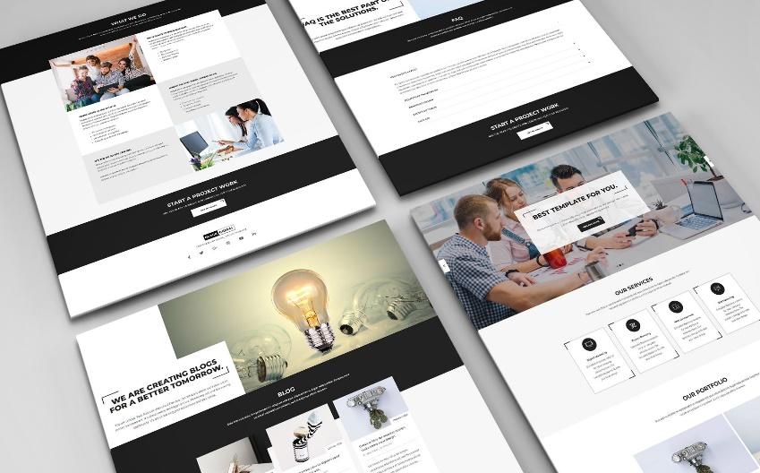 | Создай свой первый сайт просто и быстро.    Разберемся в конструкторах сайтов и их функционале для бытового применения

Время и место проведения:
13 октября 2022 года
16.00 – 17.00
онлайн, подключиться к конференции Zoom
https://zoom.us/j/95635522727?pwd=QnpJY2FGa05Ud2tkVXZkalkvdHFZZz09
Идентификатор конференции: 956 3552 2727
Код доступа: 608705

Мероприятие будет интересно школьникам (начиная с 9 класса).
Для участия в мероприятии требуется предварительная запись:
Зарегистрируйся по ссылке: https://forms.gle/WZ48quVXE7HfVoEs9
Позвони по телефону: 606-247
Запись прекращается за день до проведения мероприятия!

Подробная информация:
https://vk.com/young_science_tpu

Фестиваль науки в Томске 2022 / 10 – 14 октября

Фестиваль науки в Томской области 2022
Роботы и сварка

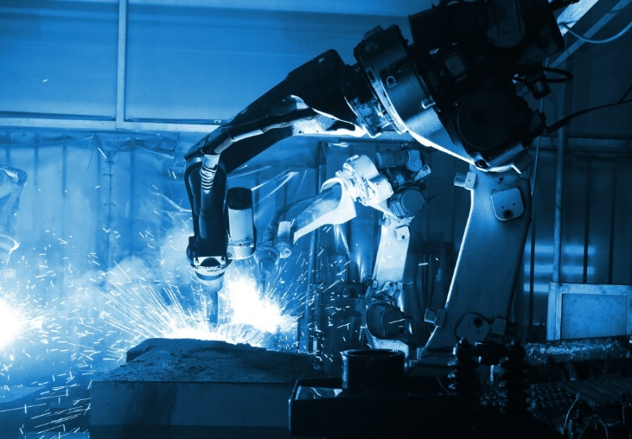 | Видели, как роботы собирают костюм Железного человека? Не верите, что такое возможно в реальной жизни? Робот может не только передвигать предметы, но и сваривать различные конструкции! Приходите и убедитесь сами!
Практическое занятие в учебной лаборатории роботизации, оснащённой современными промышленными роботами KUKA, познакомит с их возможностями и продемонстрирует в действии. | 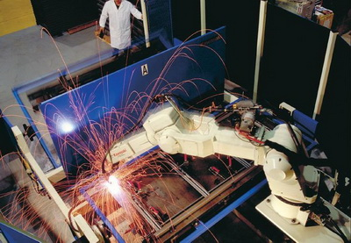

Время и место проведения:
14 октября 2022 года
12.00 – 14.00
Технопарк ТПУ (пр. Ленина 2 стр.33)

Мероприятие будет интересно студентам и школьникам (начиная с 9 класса).
В группе не более 12 человек.

Для участия в мероприятии требуется предварительная запись:
Зарегистрируйся по ссылке: https://forms.gle/WZ48quVXE7HfVoEs9
Позвони по телефону: 606-247
Запись прекращается за день до проведения мероприятия!

Подробная информация:
https://vk.com/young_science_tpu

Фестиваль науки в Томске 2022 / 10 – 14 октября
Фестиваль науки в Томской области 2022
В поисках золота

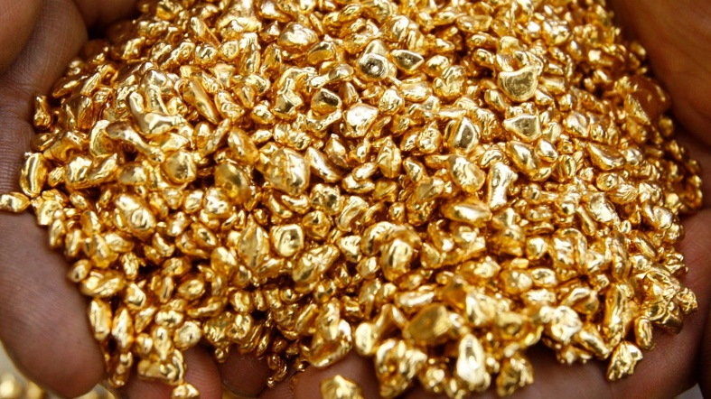 | Золото - благородный металл. Хочешь узнать, каким образом добывается золото? Куда лучше идти за "несметными богатствами"? Тогда приходи к нам и прими участие в увлекательном мастер-классе, мы раскроем все тайны про золото :)
На мастер классе, школьникам наглядно будет показана добыча золота. Последовательность работ по извлечению драгоценного металла из породы. Как происходит обогащение руд и многое другое. | 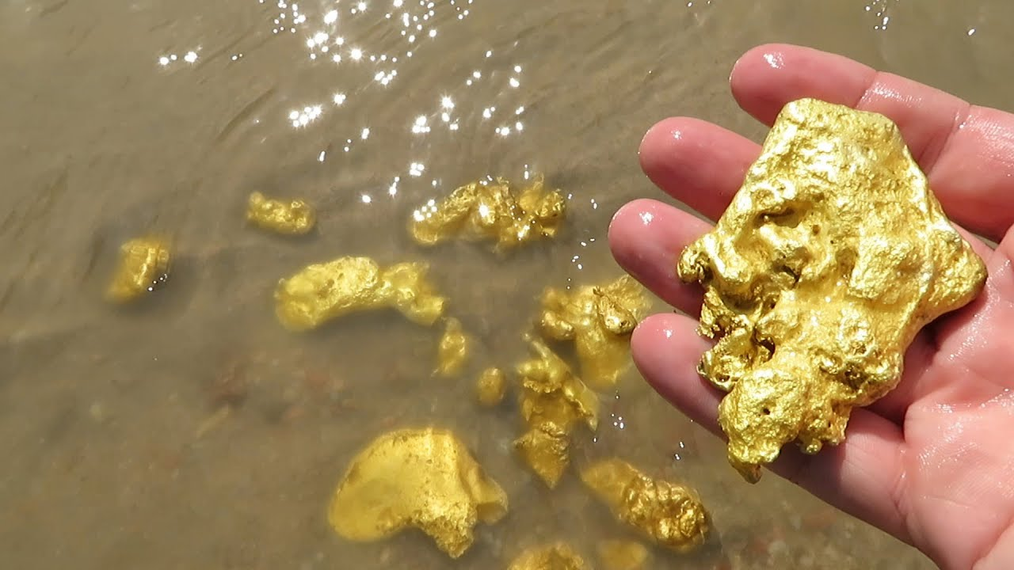

Время и место проведения:
14 октября 2022 года
14.35 – 15.05
2 корпус ТПУ, ауд. 003а (пр. Ленина, 43а), холл 1 этажа

Мероприятие будет интересно школьникам (начиная с 9 класса).
В группе не более 25 человек.

Для участия в мероприятии требуется предварительная запись:
Зарегистрируйся по ссылке: https://forms.gle/WZ48quVXE7HfVoEs9
Позвони по телефону: 606-247
Запись прекращается за день до проведения мероприятия!

Подробная информация:
https://vk.com/young_science_tpu

Фестиваль науки в Томске 2022 / 10 – 14 октября

